UWAGA – Jest to sprawozdanie przykładowe dla celów niniejszej opinii część danych została zaczerpnięta z innego pojazdu ( m.in informacja o uruchomieniu poduszek gazowych) celem pokazania jakie elementy pojazdu są sprawdzane). Poniższe informacje nie dotyczą całkowicie danego egzemplarza.

Protokół numer 52/18
Zleceniodawca
Data wykonania 7 października 2018 r
Wykonał: mgr Artur Wieczorkowski
Liftback 5 - drzwiowy

2012

Opel Insignia

Dane techniczne
Marka | Opel
Model | Insignia A
Nadwozie | Liftback 5 - drzwi
Przebieg odczytany
Pojemność silnika | 1998 cm³
Rodzaj paliwa | PB - benzyna
Rok produkcji pojazdu | 2012
Moc znamionowa silnika (KW/KM) | 184/250
Rodzaj skrzyni biegów / liczba przełożeń | Manualna/ 6

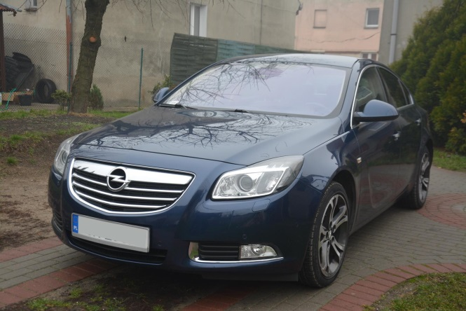

Dane techniczne
Marka | Opel
Model | Insignia A
Nadwozie | Liftback 5 - drzwi
Przebieg odczytany | 72516 km
Pojemność silnika | 1998 cm³
Rodzaj paliwa | PB - benzyna
Rok produkcji pojazdu | 2012
Moc znamionowa silnika (KW/KM) | 184/250
Rodzaj skrzyni biegów / liczba przełożeń | Manualna/ 6
Ilość cylindrów / układ cylindrów | 4/rzędowy
Numer identyfikacyjny pojazdu VIN | W0LGT6EX3C1******
Rodzaj napędu pojazdu / ilość kół napędzanych | Dołączany automatycznie / 4
Data pierwszej rejestracji pojazdu | 31/01/2012
Data pierwszej rejestracji w Polsce | 17/09/2018
Kraj pierwszej rejestracji pojazdu | Niemcy
Data ważności ubezpieczenia | 12/09/2019 (AC/OC)
Data ostatniego badania technicznego / data ważności | 13/09/2018 DO 12/09/2019

Pomiary grubości powłoki lakierniczej oraz szczelin

* | Wartość minimalna | Wartość maksymalna
1 | 96 | 251
2 | 92 | 114
3 | 87 | 111
4 | 91 | 116
5 | 93 | 109
6 | 89 | 122
7 | 86 | 117
8 | 92 | 111
9 | 87 | 103
10 | 83 | 111
11 | 93 | 113

 | Wartość minimalna | Wartość maksymalna
1 | 3,9 mm | 4,1 mm
2 | 3,2 mm | 3,6 mm
3 | 2,6 mm | 2,7 mm
4 | 3,1 mm | 3,6 mm
5 | 3,8 mm | 4,2 mm
6 | 2,9 mm | 3,0 mm
7 | 3,2 mm | 3,4 mm
8 | 3,4 mm | 4,0 mm
9 | 2,2 mm | 2,6 mm
10 | 2,0 mm | 2,3 mm
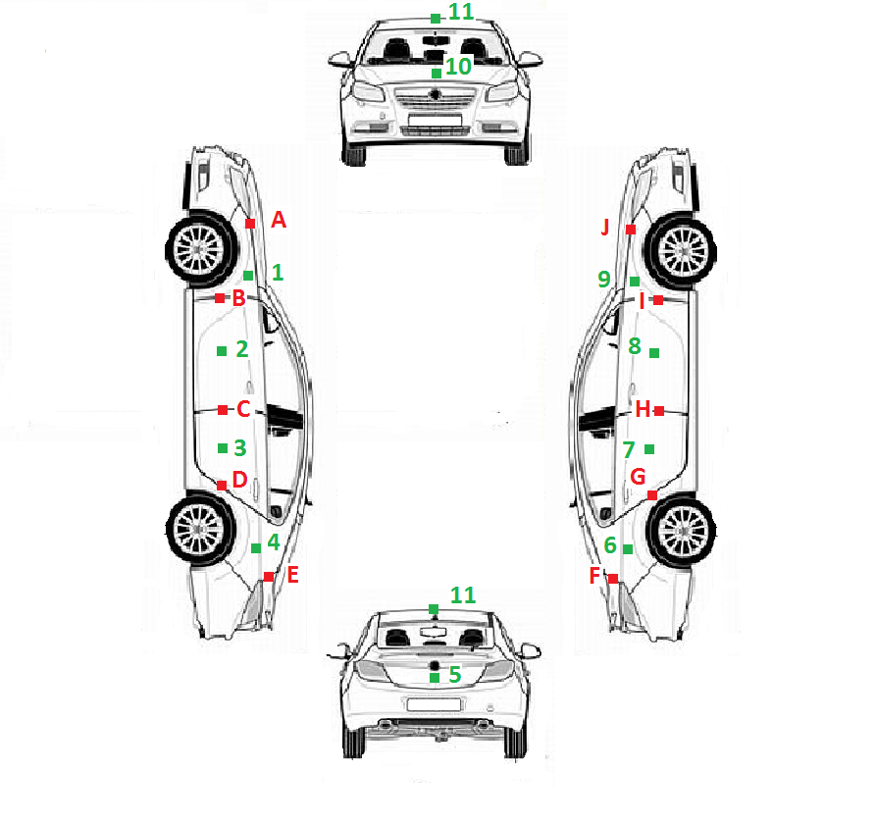

SZCZEGÓŁY OGLĘDZIN NADWOZIA

Samochód przechodził naprawy blacharsko – lakiernicze. Częściowo ponownie lakierowany był lewy przedni błotnik (miejsce naprawy zaznaczone na zdjęciu kolorem żółtym). Był on również ponownie ustawiany. Zapewne deformacja była znikoma, jednakże należało błotnik ponownie ustawić względem pozostałych elementów nadwozia. Przedni zderzak również był ponownie lakierowany szczeliny pomiędzy zderzakiem , a błotnikami minimalnie są za duże. Na pokrywie komory silnika w dwóch miejscach na odcinki około 1 cm był naprawiany lakier poprzez „zalanie” lakierem. Prawdopodobnie w tym miejsce doszło do pęknięcia oryginalnego lakieru możliwe , że w wyniku zniekształcenia pasa przedniego doszło do nieprawidłowego ustawienia jej względem zamka co przyczyniło się do jej deformacji – ślady naprawy są praktycznie niezauważalne. Pokrywa komory silnika poza wymienioną naprawą nie była powtórnie lakierowana. Od wewnętrznej strony pokrywy komory silnika są wstawione nieoryginalne nity które są polakierowane. Zapewne były one potrzebne w procesie usunięcia wgniecenia.
Lakier jest w bardzo dobrym stanie. Sprzedający oświadczył , że wcześniej pojazd przechodził autodetailing co ma swoje odzwierciedlenie w rzeczywistości – brak zarysowań, odpowiednia głębia koloru jak również pozostałości po paście polerskiej. Minimalny odprysk lakieru w środkowej części przedniego zderzaka. Naprawa blacharsko – lakiernicza stoi na bardzo wysokim poziomie, jednakże warto by było poprawić przedni zderzak aby zmniejszyć szczeliny pomiędzy błotnikami o około 0.5 mm.
Szczegóły dotyczące napraw w komorze silnika patrz dział dot. sprawdzenia komory.
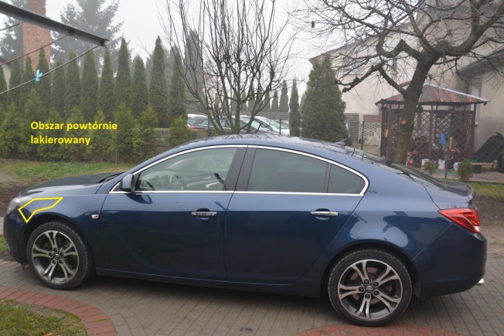

Zasadnicza ocena pojazdu

Szyby pojazdu
 | Producent | Nr fabryczny | Data Produkcji | Uwagi
Przednia | Pilkington | 43R001587 | 2017 | Szyba wymieniana
Pr. przód trójkąt drzwi
Pr. przednie drzwi | GM Fuyao | 43R000056 | 2011
Pr. tylne drzwi | GM Fuyao | 43R000073 | 2011
Pr. tylny trójkąt drzwi | GM Fuyao | 43R000073 | 2011
Pr. boczne bagażnika
Tylna | GM AGC Automotive | 43R008600 | 2011
L. przód trójkąt dzwi
L. przednie drzwi | GM Fuyao | 43R000056 | 2011
L. tylne drzwi | GM Fuyao | 43R000073 | 2011
L. tylny trójkąt drzwi | GM Fuyao | 43R000073 | 2011
L. boczne bagażnika

SZCZEGÓŁY OGLĘDZIN SZYB

Tylne szyby oryginalnie przyciemnione. Przednia szyba była wymieniana zapewne w wyniku zdarzenia drogowego w którym opisywany pojazd w przeszłości uczestniczył – została ona zapewne uszkodzona nie w wyniku działającej siły na pojazd jednakże w wyniku wyzwolenia poduszki gazowej pasażera. Poza przednią wszystkie szyby oryginalne , czyste bez zarysowań. Wymiana przedniej szyby nastąpiła na markową.

Światła zewnętrzne pojazdu
 | Producent | Prawidłowe działanie | Uwagi
Mijania | GM Hella | ☒ | Reflektory AFL
Drogowe | GM Hella | ☒ | Reflektory AFL
Hamowania |  | ☒
Pozycyjne | GM Hella | ☒ | Reflektory AFL
Przeciwmgielne |  | ☒
Cofania |  | ☒
Kierunkowskazy | GM Hella | ☒
Awaryjne |  | ☒
Światła do jazdy dziennej | GM Hella | ☒ | Reflektory AFL
Inne |  | ☐

SZCZEGÓŁY OGLĘDZIN ŚWIATEŁ

Wszystkie światła pojazdu działają bez zastrzeżeń. Pojazd wyposażony w system świateł wyładowczych (ksenonowych) oraz system doświetlania zakrętów wraz z systemem adaptacyjnym AFL. Światła ksenonowe świecą jednakową barwą.

Obręcze kół wraz z oponami
Opony | Lewy przód | Lewy tył | Prawy przód | Prawy tył
Producent | Pirelli | Pirelli | Pirelli | Pirelli
Nazwa | SOTTOZERO | SOTTOZERO | SOTTOZERO | SOTTOZERO
Indeks prędkości i nośności | 95V | 95V | 95V | 95V
Klasa opony | Premium / Śniegowa | Premium / Śniegowa | Premium / Śniegowa | Premium / Śniegowa
Zgodność homologacji producenta | Tak dla opon śniegowych | Tak dla opon śniegowych | Tak dla opon śniegowych | Tak dla opon śniegowych
Rozmiar opony | 225/45 R18 | 225/45 R18 | 225/45 R18 | 225/45 R18
Kod daty produkcji | 3711 | 3711 | 3711 | 3711
Rodzaj obręczy koła | Stopowa | Stopowa | Stopowa | Stopowa
Stan obręczy (1-5) | 3+ | 5 | 5 | 4
Wysokość bieżnika str. wewnętrzna* | 6,82 | 7,02 | 6,73 | 7,12
Wysokość bieżnika str. wewnętrzna* | 6,62 | 6,95 | 6,68 | 7,05
Wysokość bieżnika str. wewnętrzna* | 6,71 | 7,12 | 6,69 | 7,18

SZCZEGÓŁY PO OGLEDZINACH KÓŁ

W pojeździe zamontowane są opony śniegowe klasy Premium. Prędkość maksymalna dla powyższych opon to 240 km/h – pojazd jednakże posiada prędkość maksymalnie 250 km/h (CD-)
(-CD) w związku z polskim prawej po zamontowaniu tego typu opon w pojeździe w polu widzenia kierowcy powinna zostać umieszczona nalepka z informacją o prędkości maksymalnej dla danego typu opon w tym przypadku 240 km/h ( z uwagi na fakt , że prędkość pojazdu przekracza tą wartość). Zamontowane opony zostały wyprodukowane ponad 5 lat temu. Maksymalny okres żywotności opon śniegowych to około 5 lat. Na podstawie powyższego należy rozważyć wymianę opon pomimo tego iż spełniają warunki dot. wysokości bieżnika. Należy rozważyć wymianę opon. Sprzedający oświadczył, że do pojazdu posiada wyprodukowane w 2018 opony letnie. Lewa przednia obręcz koła zarysowania, prawa tylna również jednakże w dużo mniejszym stopniu.

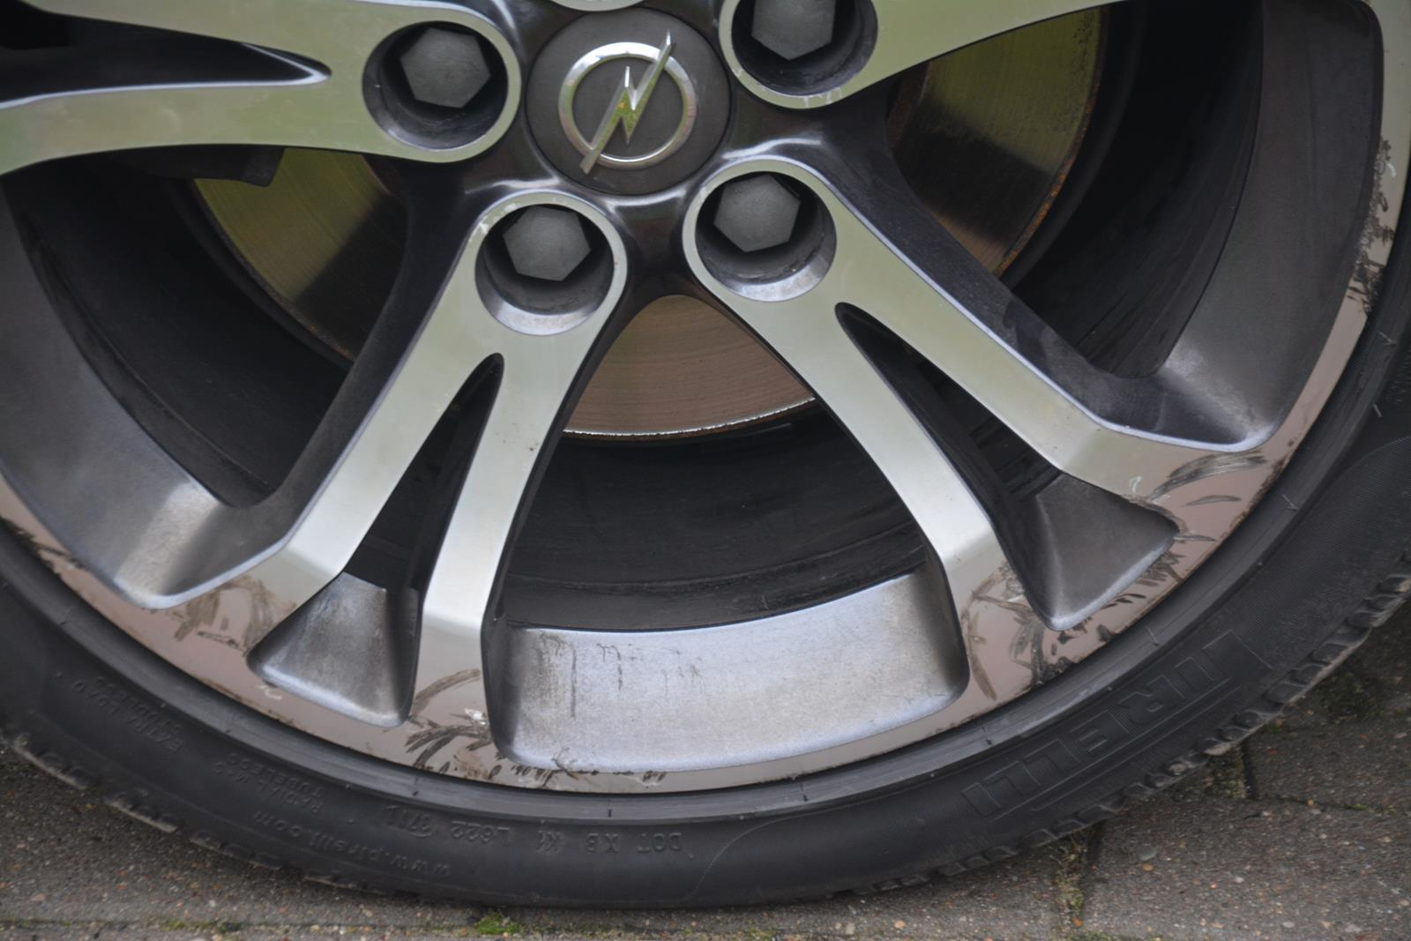
Wnętrze komory silnika
 | Stan | Komentarz
Producent oleju | Millers Oil | Na podstawie dokumentacji
Gatunek lepkości oleju | 5W40
Data wymiany | 2/09/2018 (68700 km) | Na podstawie dokumentacji
Poziom oleju oraz kolor | OK
Poziom płynu chłodzącego oraz kolor | OK
Wycieki w zasięgu wzroku | Brak
Stan maty wygłuszającej | OK
Akumulator | OK | 70AH
Stan lakieru w komorze silnika | OK
Stan elementów konstrukcji | OK
Ogólna ocena wizualna komory | OK
Ślady odkręcania śrub (pokrywa komory silnika, błotniki) |  | Ślady ustawianie lewego przedniego błotnika bez jego demontażu, odkręcana lewa górna śruba pasa przedniego
Stan chłodnicy układu chłodzenia oraz kondensatora klimatyzacji | OK | Chłodnica układu chłodzenia oraz kondensator klimatyzacji wymieniany

SZCZEGÓŁY PO OGLĘDZINACH KOMORY SILNIKA

Silnik eksploatowany z wysokim jakości olejem Millers Oil 5W40 – zgodny z zaleceniami producenta. Specyfikacja 5W40 dla szerokości geograficznej w jakim znajduje się Polska jest najlepszym wyborem. Reflektory posiadają datę produkcji 2009 r. – w wyniku zdarzenia były uszkodzone. Prawdopodobnie pojazd uderzył w niską przeszkodę w okolicy lewego przedniego reflektora, siła uderzenia musiała zdeformować w sposób nieznaczny przedni pas , gdzie znajduje się czujnik poduszek gazowych (patrz wnętrze). Do uderzenia doszło przy nieznacznej prędkości dlatego też elementy konstrukcyjne nie zostały naruszone – zapewne pas przedni cofnął w nieznaczny sposób tak , że wystarczyło tylko sprawić aby powrócił do poprzedniego kształtu świadczy o tym brak stwierdzenia , że lewa strona pasa przedniego była demontowana (śruby), prawy przedni błotnik również w całości nie był odkręcany, jak również śruby mocujące przewody masy pojazdu nie są naruszone , które to bezpośrednio sąsiadują z elementem w którym miało dojść do uszkodzenia. Pokrywa komory silnika wcześniej nie była demontowana, również element kotwiczenia z zamkiem nie jest zdeformowany. Stan lakieru w komorze bez uwagi, to samo tyczy się elementów konstrukcyjnych. Brak wycieków, silnik nie myty wcześniej.
Chłodnica układu chłodzenia wygląda na nową. To samo tyczy się kondensatora klimatyzacji (kolor czarny oryginalnie kolor srebrny). Zostały wymienione na bardzo wysokiej jakości zamienniki stosowane na tzw. pierwszy montaż m.in. BEHR. Zapewne zostały ona rozszczelnione w wyniku zdarzenia. Siła uderzenia nie była duża ponieważ intercooler wygląda na oryginalny, jednakże ma on dużo bardziej wytrzymała budowę. Nalepka z datą produkcji obudowy wentylatorów była odklejana i nalepiana ponownie (celem ukrycia daty produkcji wymienionego elementu).

Elementy tapicerowane i kokpit
 | Na wyposażeniu | Stan (1-5) | Czy występują nieprawidłowości | Uwagi
Tapicerka foteli wykonana ze skóry | ☒ | 5 | ☐ | Perforowana
Tapicerka foteli wykonana z alcantary | ☐ |  | ☐
Tapicerka foteli welurowa | ☐ |  | ☐
Tapicerka foteli tkaninowa | ☐ |  | ☐
Kierownica wykonana z tworzywa sztucznego | ☐ |  | ☐
Kierownica drewniana | ☐ |  | ☐
Kierownica pokryta skórą | ☒ | 5 | ☐
Osłona dźwigni zmiany biegów i hamulca awaryjnego | ☒ | 5 | ☐
Dźwignia zmiany biegów | ☒ | 5- | ☒ | Delikatny odprysk dźwigni zmiany biegów
Deska rozdzielcza | ☒ | 5 | ☐
Uchwyty drzwi, obicia | ☒ | 5- | ☒ | Zabrudzenie obicia prawego słupka A (nad kokpitem)
Przyciski | ☒ | 5 | ☐
Drewno | ☒ | 5- | ☒ | Delikatne zarysowanie wstawki drewnianej kokpitu
Elementy metalowe | ☒ | 5 | ☐
Wstawki wykonane z tworzyw sztucznych | ☒ | 5 | ☐
Podejrzenie demontażu kokpitu lub wymiana poduszek gazowych | ☒ |  | ☒

SZCZEGÓŁY PO OGLĘDZINACH WNĘTRZA

Wnętrze praktycznie w stanie idealnym. Występuje drobne zarysowanie na tworzywie imitującym drewno nad schowkiem pasażera oraz odprysk w górnej części dźwigni zmiany biegów. Brak śladów zużycia w pojeździe adekwatny co do przebiegu wyświetlanym na drogomierzu. Na prawym słupku A widoczne zabrudzenie (związane wysoką temperaturą działającej poduszki gazowej), takie zabrudzenie jest bardzo ciężkie do usunięcia notabene owe zabrudzenie widoczne jest dopiero przy bliższych oględzin, jednakże świadczy to o uruchomieniu poduszki gazowej. Kokpit nie jest regenerowany, naprawa została wykonana zgodnie z technologią producenta – jednakże aby sprawdzić poduszki gazowej należałoby zdemontować kokpit pojazdu. Dodatkowe osłony punktów kotwiczenia pasów bezpieczeństwa posiadają delikatne zadrapania i przetarcia powstałe w wyniku uruchomienia napinaczy pasów bezpieczeństwa. W niektórych pojazdach można uzyskać informację na temat daty produkcji pasów bezpieczeństwa jednak w danym pojeździe ta informacja jest przetarta w wyniku eksploatacji. Podsumowując w badanym pojeździe zostały uruchomione poduszki gazowe zaś naprawa została przeprowadzona (na podstawie oględzin wzrokowych) w sposób prawidłowy.

Wyposażenie
 | Na wyposażeniu | Czy sprawdzano | Prawidłowe działania | Uwagi
System multimedialny (Radio CD, DVD) | ☒ | ☒ | ☒ | Navi 900
Tempomat | ☒ | ☒ | ☒
Elektryczne szyby przednie | ☒ | ☒ | ☒
Elektryczne szyby tylne | ☒ | ☒ | ☒
Elektrycznie sterowane lusterka | ☒ | ☒ | ☒
Elektrycznie składane lusterka | ☒ | ☒ | ☒
Fotochromatyczne lusterko wsteczne | ☒ | ☒ | ☒ | Wewnętrzne oraz kierowcy
Centralny zamek | ☒ | ☒ | ☒
Podgrzewane fotele | ☒ | ☒ | ☒ | Przednie
Wentylowane fotele | ☒ | ☒ | ☒ | Przednie
El. regulacja fotela kierowcy | ☒ | ☒ | ☒
El. regulacja fotela kierowcy | ☒ | ☒ | ☒ | Lędźwiowe
System bezkluczykowy (keyless) | ☐ | ☐ | ☐
Czujniki odległości (parkowania) | ☒ | ☒ | ☒ | Przednie i tylne
Immobiliser | ☒ | ☒ | ☒
Hak | ☐ | ☐ | ☐
Kierownica wielofunkcyjna | ☒ | ☒ | ☒
Bluetooth | ☒ | ☒ | ☒
Klimatyzacja | ☒ | ☒ | ☒ | Dwustrefowa automatyczne
Czujnik deszczu | ☒ | ☒ | ☒
Czujnik zmierzchu | ☒ | ☒ | ☒
Koło zapasowe | ☒ | ☒ | ☒ | Dojazdowe
Komputer pokładowy | ☒ | ☒ | ☒
Światła wyładowcze (ksenonowe) | ☒ | ☒ | ☒ | System AFL
Wspomaganie kierownicy | ☒ | ☒ | ☒
Nawigacja | ☒ | ☒ | ☒ | Karta SD
System sterowania głosem | ☒ | ☒ | ☒
Adaptacyjne zawieszenie | ☒ | ☒ | ☒
ESP/ASR | ☒ | ☒ | ☒
Inne | ☒ | ☒ | ☒

SZCZEGÓŁY PO OGLĘDZINACH WYPOSAŻENIA

Pojazd bardzo bogato wyposażony. Wszystko w pojeździe pracuje bez zarzutu. Klimatyzacja chłodzi prawidłowo, system sczytywania znaków drogowych również pracuje bez zastrzeżeń. Dodatkowo pojazd posiada ostrzeżenie kolizji, elektryczny hamulec postojowy, Aux oraz USB, fotele z wysuwanym siedziskiem, asystent parkowania, asystent zmiany pasa ruchu.

Jazda próbna
 | Czy sprawdzano | Prawidłowe działania | Uwagi
Uruchomienie zimnego silnika | ☒ | ☒
Uruchomienie silnika rozgrzanego do temperatury roboczej | ☒ | ☒
Zadymienie | ☒ | ☒
Wyłączenie kontrolek po uruchomieniu silnika (sprawdzenie systemów bezpieczeństwa pojazdu) | ☒ | ☒
Nadmierny wyczuwalny zapach spalin | ☒ | ☒
Równomierna praca silnika | ☒ | ☒
Przyspieszenie | ☒ | ☒
Hamowanie | ☒ | ☒
Skrzynia biegów | ☒ | ☒
Zawieszenie | ☒ | ☒
Zachowanie prostoliniowego toru jazdy (jazda na wprost) | ☒ | ☒
Hamulec ręczny | ☒ | ☒
Luz koła kierownicy | ☒ | ☒
Szum | ☒ | ☒
Układ wydechowy | ☒ | ☒
Instalacja gazowa | ☐ | ☐

SZCZEGÓŁY PO JEŹDZIE PRÓBNEJ

Silnik pojazdu uruchamia się bez problemu zarówno gdy jest zimny jak i uzyska on już temperaturę roboczą. System sprzęgła pracuje również wzorowo. Wyświetlacz nie wskazuje żadnych błędów – również brak błędów dot. systemu poduszek gazowych. Samochód w trakcie hamowania zachowuje prostoliniowy tor jazdy, przyspiesza wzorowo. Wyczuwalna różnica w pracy podzespołów po zmianie systemu adaptacyjnego zawieszenia. Mechanicznie pojazd w jak najlepszym porządku. W trakcie gwałtownego wciskania pedału przyspieszenia nie nastąpiło blokowanie tylnych kół czy też nieprawidłowe dźwięki świadczące o nieprawidłowościach w działaniu układu 4X4.

Podwozie
 | Czy sprawdzano | Prawidłowe działania | Uwagi
Stabilizator i łączniki | ☒ | ☒
Tuleje wahaczy i wahacze | ☒ | ☒
Drążki kierownicze i końcówki drążków | ☒ | ☒
Amortyzatory | ☒ | ☒
Łożyska kół | ☒ | ☒
Układ napędowy (wał, przeguby, półosie) | ☒ | ☒
Opony od strony wewnętrznej | ☒ | ☒
Układ hamulcowy (okładziny cierne, bębny, tarcze, przewody) | ☒ | ☒
Przekładnia kierownicza | ☒ | ☒
Szczelność silnika pod kątem wycieków | ☒ | ☒
Połączenie silnika ze skrzynią biegów | ☒ | ☒
Układ wydechowy (nieszczelności, korozja) | ☒ | ☒
Ocena elementów konstrukcyjnych (progów, podłużnic itp.) | ☒ | ☒
Wzmocnienie poprzeczne przednie (pas przedni) | ☒ | ☐
Ocena podłogi pod kątem deformacji | ☒ | ☒

SZCZEGÓŁY PO OGLĘDZINACH PODWOZIA

Brak jakichkolwiek wycieków z układu napędowego, kierowniczego pojazdu. Brak oznak korozji na elementach podwozia – co w przypadku Opla jest często spotykane. Podłużnice całe, nienaprawiane. Brak widocznych napraw co potwierdza, iż pojazd uczestniczył w zdarzeniu drogowym ale siła działająca na pojazd była niewielka, na pewno nie doprowadziła do uszkodzenia elementów konstrukcyjnych pojazdu, jednakże doprowadziła ona do przesunięcia pasa przedniego (który został prawidłowo naprawiony) i zmiany położenia czujnika wyzwolenia poduszek gazowych. Tarcze hamulcowe oraz okładziny cierne w najlepszym porządku. Stan elementów zawieszenia został sprawdzony przez pracownika warsztatu bez jakichkolwiek uwag.
Na elementach podwozia widoczne ślady po rozszczelnieniu kondensatora układu klimatyzacji.

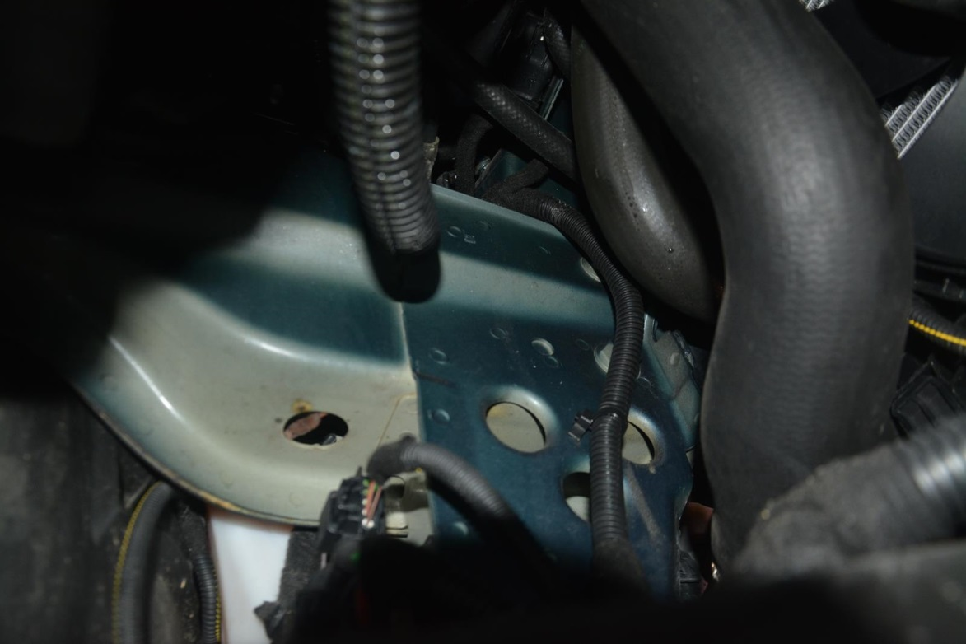

Sprawdzenie komputerem diagnostycznym
Kod błędu | Czy błąd wystąpił ponownie ?* | Uwagi
Brak błędów | ☐
 | ☐
 | ☐

SZCZEGÓŁY PO DIAGNOSTYCE KOMPUTEROWEJ

Brak błędów w pamięci komputera pojazdu.
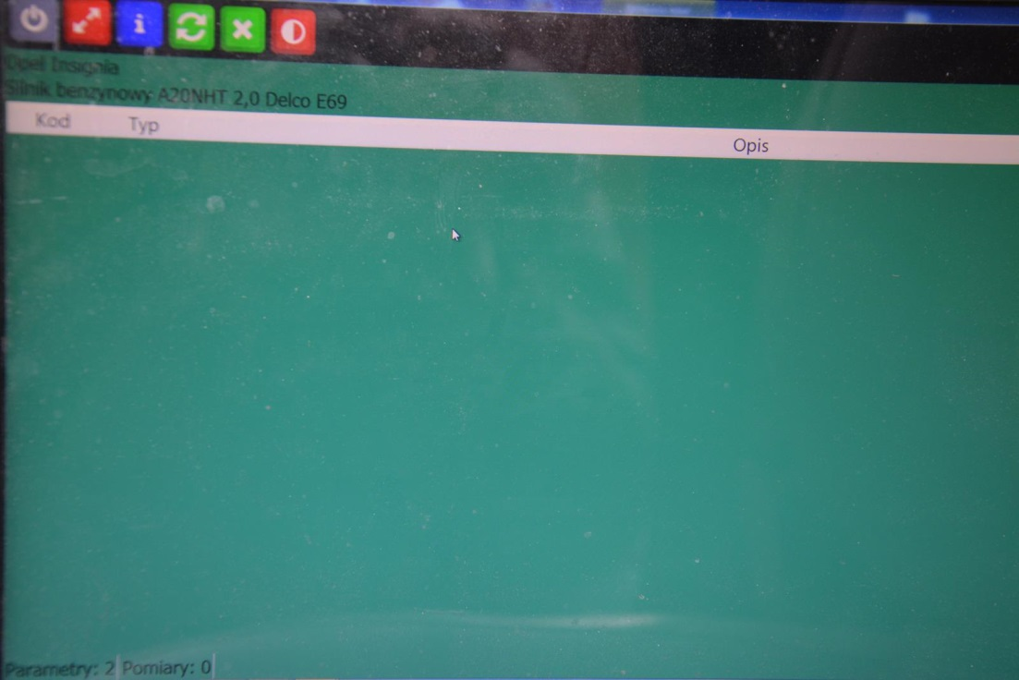

PODSUMOWANIE

Naprawy które należy bezwzględnie wykonać

Na chwilę obecną brak potrzebnych napraw

Przebieg rozmowy ze sprzedającym

Sprzedający nie negował naprawy pojazdu, pokazał również uszkodzone chłodnice pojazdu, które na pierwszy rzut oka wyglądały na prawidłowe jednakże stwierdził on , że były nieszczelne. Posiada wszelką dokumentacje serwisową pojazdu od chwili wyprodukowania.
02.09.2018 roku nastąpiła wymiana oleju wraz z filtrem
17.09.2018 roku sprzedający wymienił olej w systemie haldex (faktura)
10.10.2018 roku wymieniony został termostat oraz prawy drążek kier.

Zgodność stanu faktycznego z opisem ogłoszenia

Brak ogłoszenia pojazdu
Nie dot.

Czy stan techniczny (zużycia pojazdu) jest adekwatny do przebiegu?

Na podstawie stanu zużycia pojazdu, dokumentacji należy stwierdzić , iż przebieg pojazdu wyświetlany na drogomierzu jest oryginalny
TAK

Czy pojazd posiada wszelkie dokumenty potrzebne do rejestracji?

Pojazd zarejestrowany. Dodatkowo pojazd posiada ubezpieczenie AC
TAK

Alternatywa dla wybranej wersji pojazdu

2.8 turbo 260 KM – z uwagi na budowę silnika V6 koszty eksploatacji wzrosną
1.6 turbo – słabsza odmiana silnika benzynowego
2.0 turbo 220 KM – problemy z nieszczelnym kadłubem silnika
w modelach z początku produkcji

Wybrane alternatywy innych producentów dla wybranego pojazdu

VW Passat – względem Opla awaryjność silników benzynowych na wyższych poziomie
Ford Mondeo – 2.0 Duratec HE – starszej konstrukcji silnika, brak turbosprężarki, słabsza moc

Czy pojazd jest warty zakupu?

TAK

Opinia końcowa

Pojazd pomimo przeszłości kolizyjnej jest bardzo interesującym egzemplarzem:
+ wyposażenie, które jest bardzo rzadkie biorąc pod uwagę silniki benzynowe
+ jakość lakieru jak również jakość naprawy
+zastosowane wysokiej jakości części zamienne przy naprawach
+ oryginalny przebieg
+pełna historia serwisowa
+niewielka naprawa wypadkowa
+jedna z najmniej awaryjnych jednostek napędowych
+ brak śladów zużycia
+samochód do 2018 roku poruszał się po niemieckich drogach, gdzie był
serwisowany
+ z uwagi na wyposażenie pojazdu oraz jego stan zużycia oraz rzadko występująca moc silnikowa (produkcja przez 2 lata) łatwość
w odsprzedaży w przyszłości
- wysokie koszty eksploatacji (dotyczy wszystkich modeli 4x4 turbo)
Samochody sprowadzone z terytorium Niemiec cechuje duża bezawaryjność jeżeli był serwisowany w ASO. W tym przypadku mamy do czynienia z takim pojazdem. Praktycznie bardzo trudno zakupić pojazd bezwypadkowy czy też z oryginalnym przebiegiem zza granicy. Moim zdaniem lepiej zakupić pojazd który przechodził drobne naprawy lakiernicze z oryginalnym przebiegiem niż odwrotnie. Należy nadmienić, iż nowoczesne pojazdy posiadają bardzo czułe systemy poduszek gazowych, uruchomienie poduszek może nastąpić nawet podczas niewielkiego uderzenia ( jest to uwarunkowane chęcią zysku dla koncernów produkujące pojazdy jak i bezpieczeństwem). Pojazd naprawiony w sposób zgodny z zaleceniami producenta, montażem poduszek gazowych będzie tak samo bezpiecznym pojazdem jak przed zdarzeniem jeżeli uszkodzenia były niewielkie i nie naruszyły one elementów konstrukcycjnych pojazdu.

DOKUMENTACJA FOTOGRAFICZNA

